附件2
供应商账号注册流程
按照中国科协计财部的有关规定，所有项目在中国科协智慧计财服务平台进行评审、公示、任务书签订、过程管理以及项目验收全流程管理。采购类项目供应商需先注册账号。
请登陆账号注册网址：http://nk.cast.org.cn/
操作指南
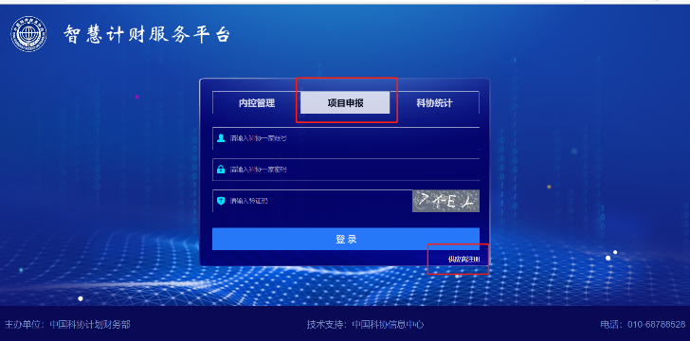
1.点击中间的“项目申报” 右下方的“供应商注册”
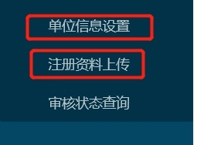
2.注册成功以后登录账号为：xm+发送验证码的手机号码（注册成功后页面会有提示）密码为设置的密码。登录账号填写“单位信息设置”里的单位信息，并保存下载。“注册资料上传”里提交审核资料，审核通过后才能填写采购类项目的合同或申报资助类项目。

注意事项
1.注册成功后登录的账号，比如手机号13912345678注册成功以后登录账号就是xm13912345678 这个是为了和科协一家的账号区别开，前面加项目的首字母。
2.审核没通过的就只有单位设置，只有提交审核资料，审核通过以后才能填写采购类项目合同。
3.注册过程中如果提示单位已存在，请联系技术支持010-53352066查询账户信息。
4.已经从供应商注册处注册过账号的单位不要重复注册，如果已经注册过此平台供应商账号的单位，比如部分学会申报“党建强会”项目的单位，可以请本单位账号管理人员开设分帐号。

